CCC非标准标志印刷/模压在线申请流程图解释说明：
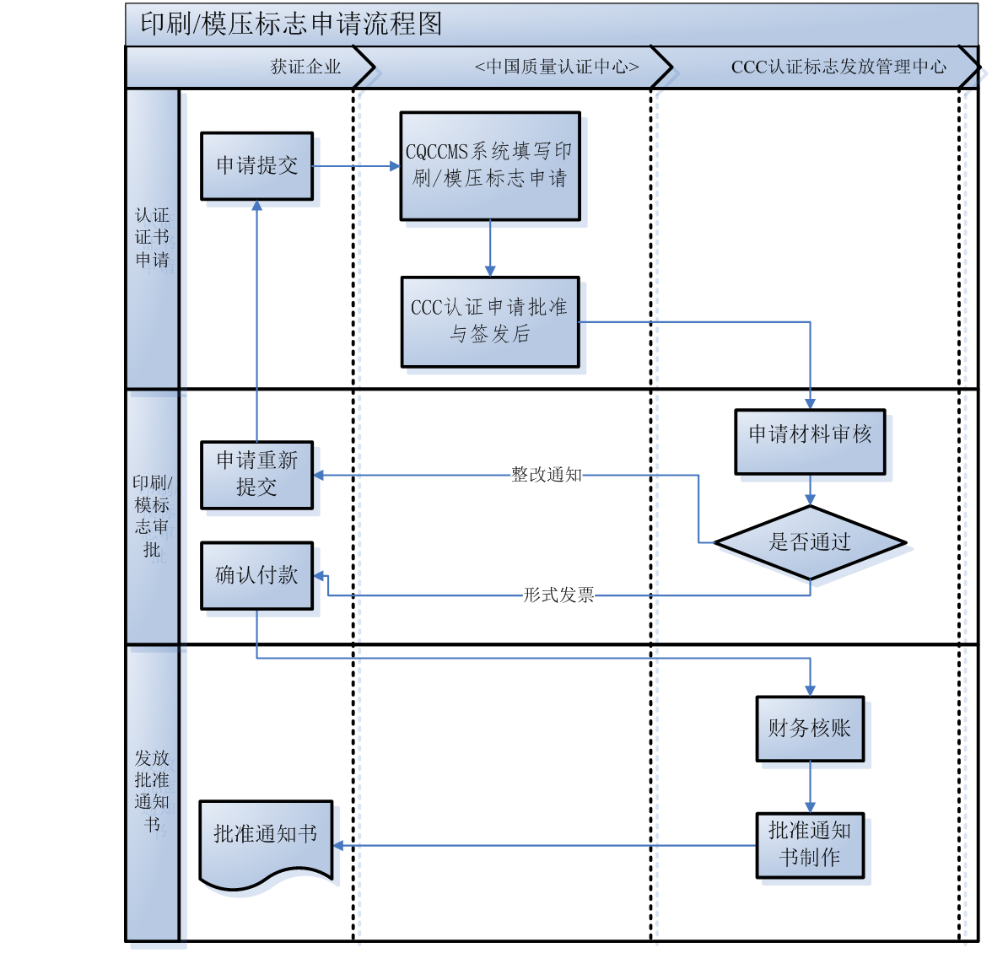
财务核账
批准书制作、发放
标志中心审核资料
通过后企业付款
首次认证登陆即可提交申请
认证申请批准签发后标志中心受理

